Отчет за неделю с 23.04-30.04.2020 г.

1. Проведенные занятия группа:______________________________

Кол-во детей в группе  (по приказу) | Кол-во отправленных заданий воспитанникам | Кол-во отчетов о выполненных заданий от родителей, причины невыполнения
25 | 9 | 12

2. Описательная часть с фотоотчетом (занятие, форма проведения, фотоматериалы)

Развитие речи
Задачи; Создать условия для формирования у детей умения делить слова на части — слоги.
Создать условия для развития у детей умения определять первый звук в словах.
Создать условия для закрепления умения у детей проводить звуковой анализ слова.

Математика
Задачи; Сформировать представления о знаках < и >, умение использовать их для записи результата сравнения по количеству групп предметов с помощью составления пар.

Аппликация
Задачи; развивать фантазию детей, формировать умение вырезать изображение по сложному контуру (кисть руки).

Конструирование
Задачи; развитие художественного творчества у детей посредством овладения методикой конструирования способом оригами.

Рисование
Задачи; развивать умение задумывать содержание своего рисунка и доводить замысел до конца; продолжать учить рисовать с использованием всех известных приемов рисования.

Лепка по замыслу
Задачи; Развивать у детей воображение, умение придумывать содержание своей работы, упражнять в самостоятельном применении полученных знаний.

Проект «Спасибо деду за Победу!»
Цель: воспитание гражданско-патриотических чувств у детей-дошкольников, уважения к ветеранам.
Задачи:
• расширить кругозор детей об историческом периоде Великой Отечественной войны;
• расширить знания о государственных праздниках и историческом наследии нашей страны;

Развитие речи

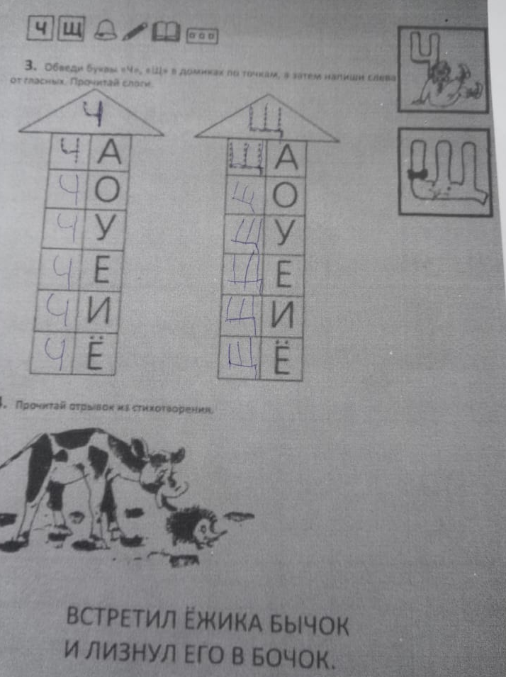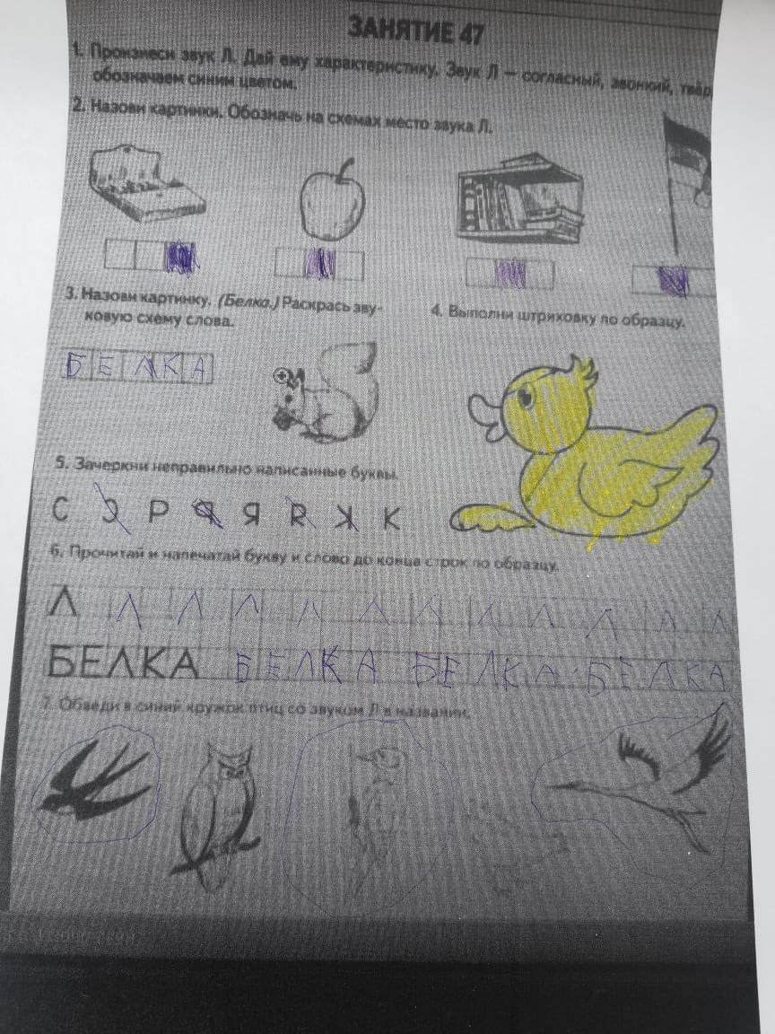

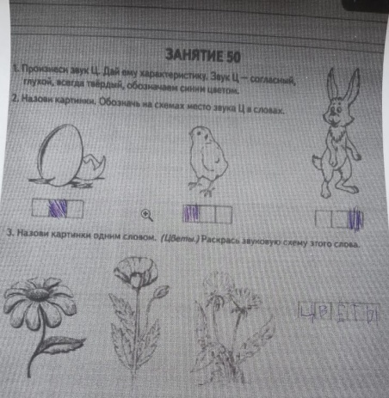

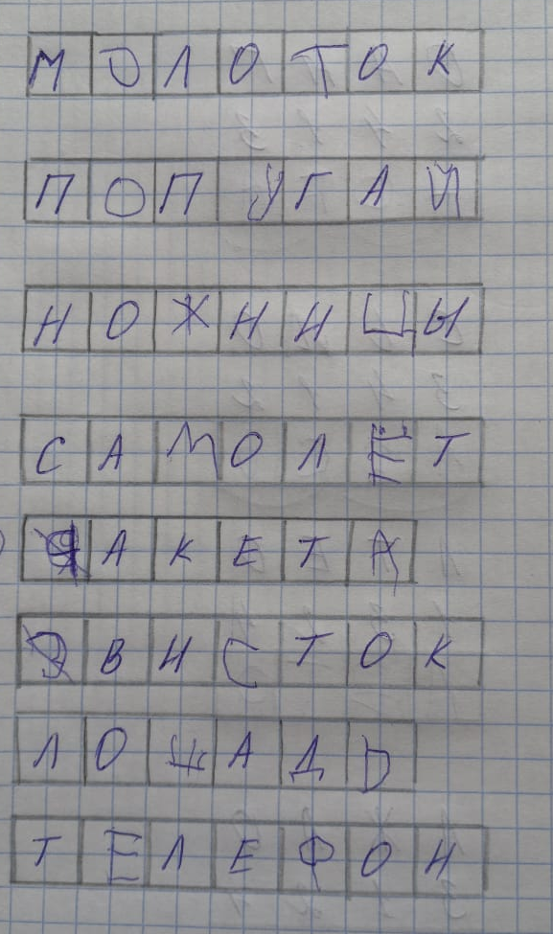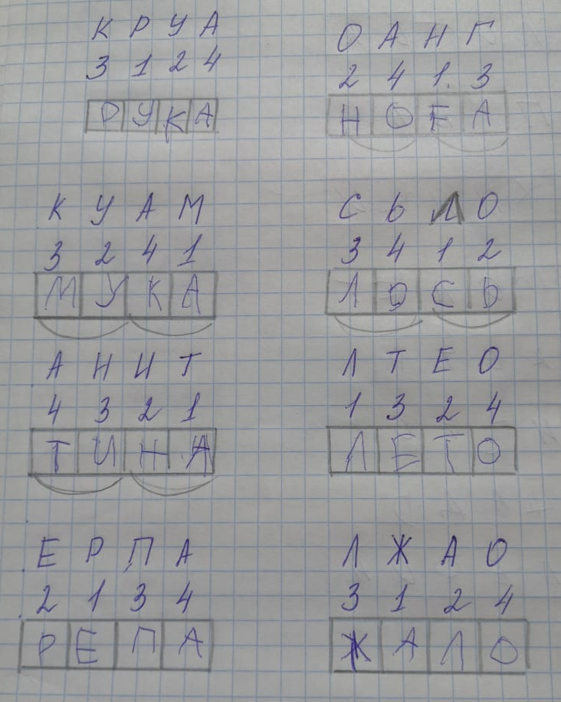

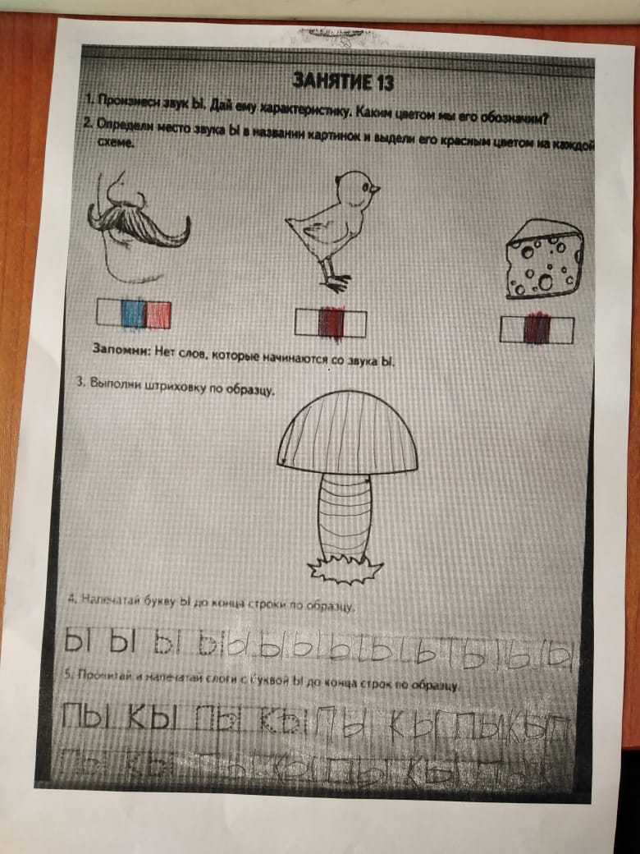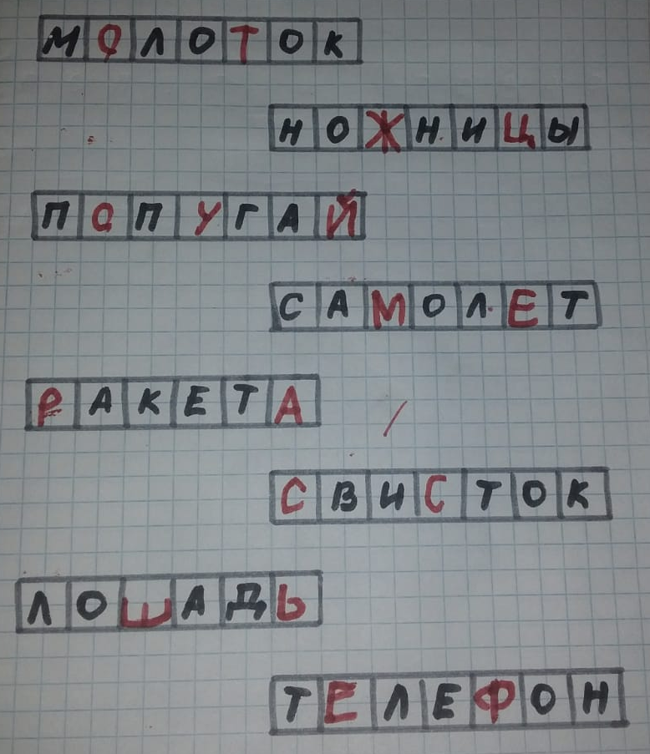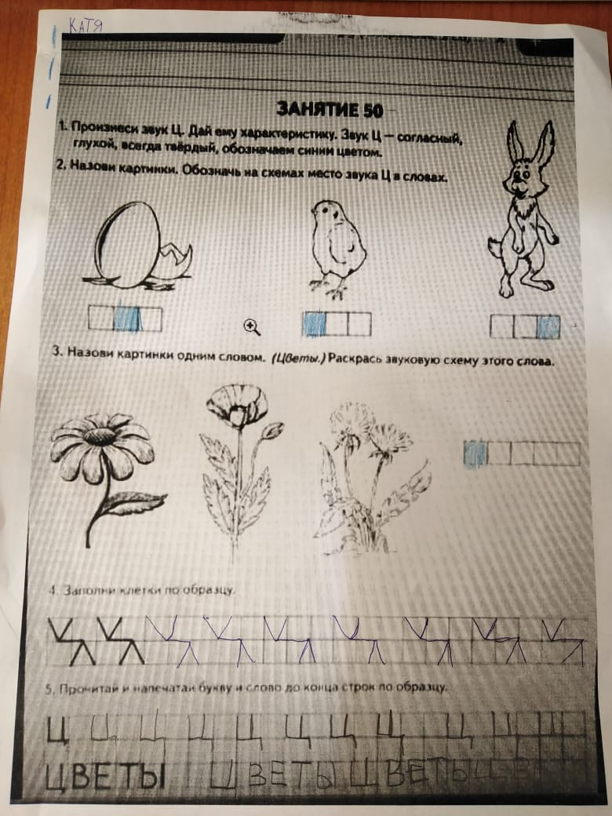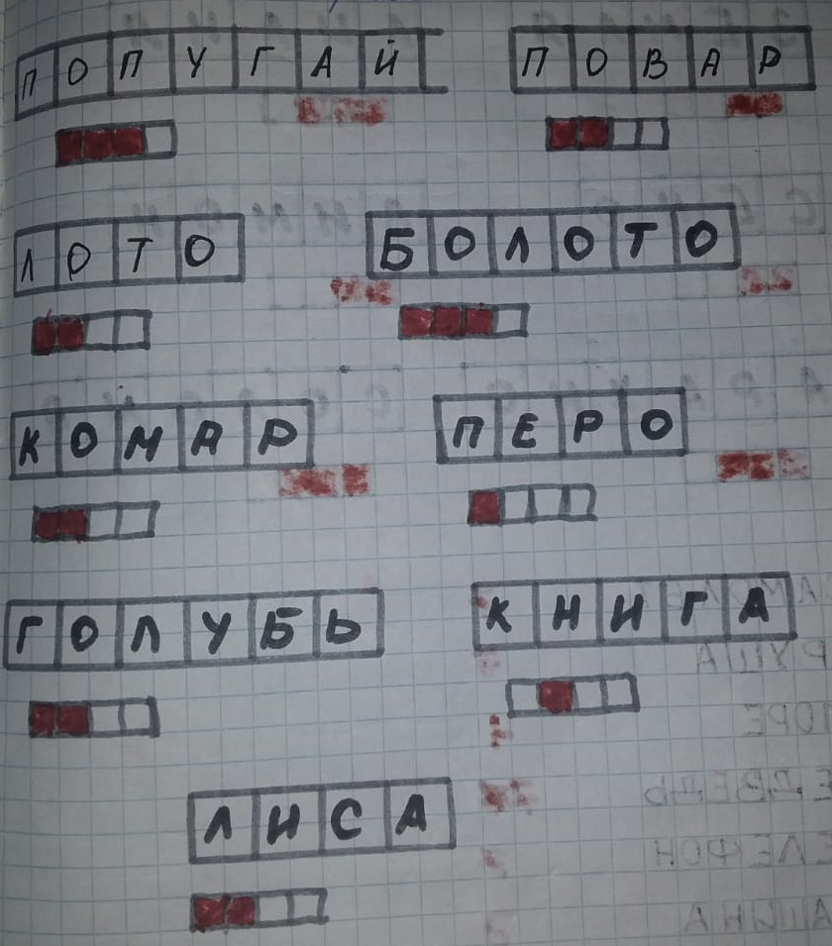

Математика

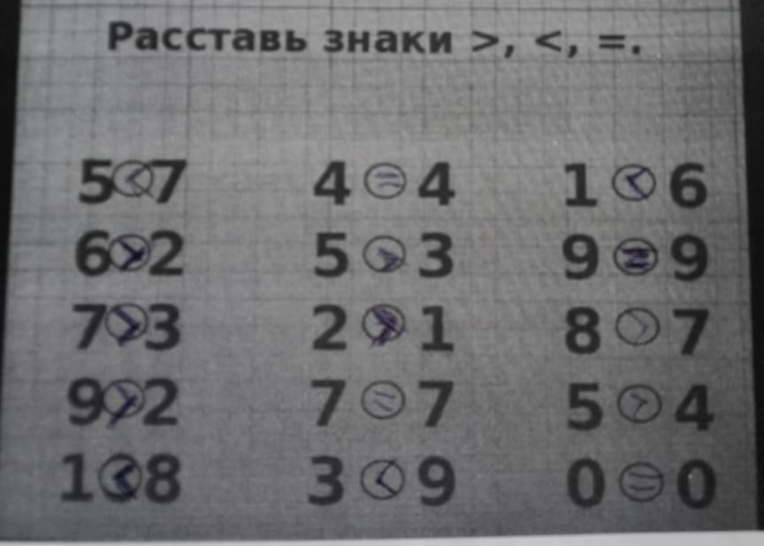

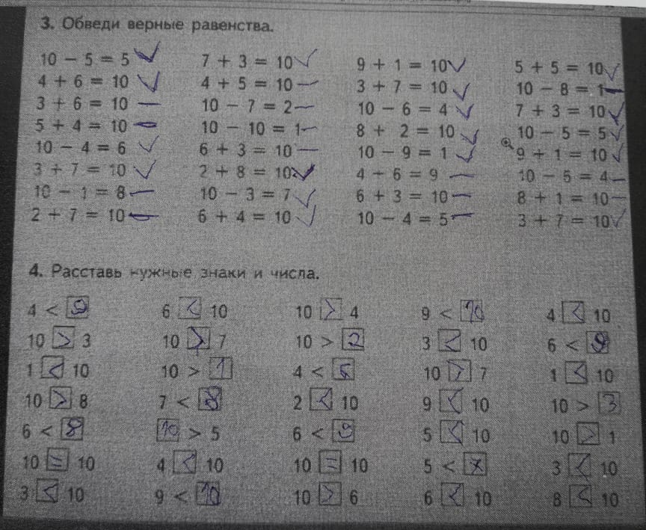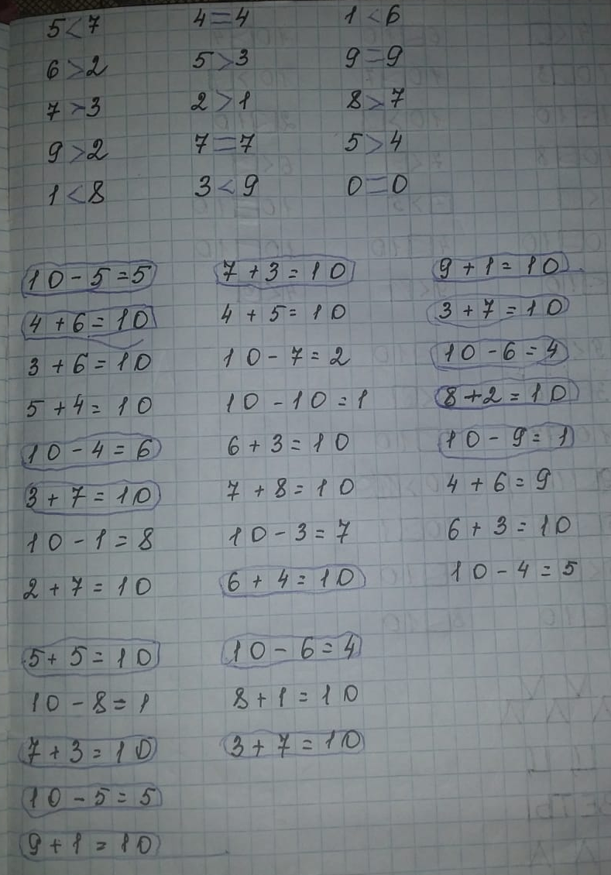

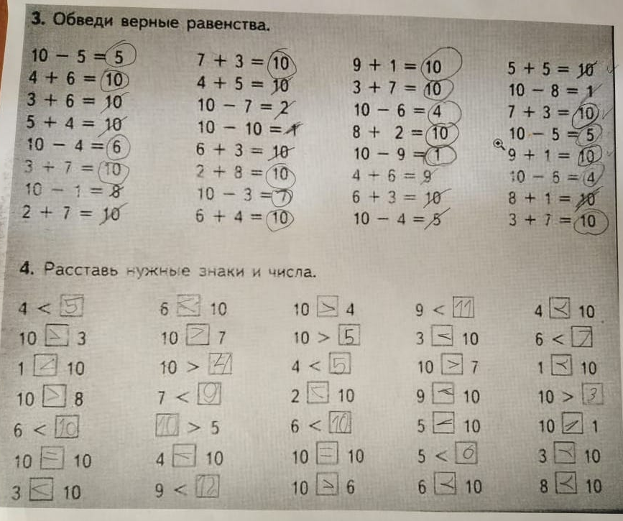

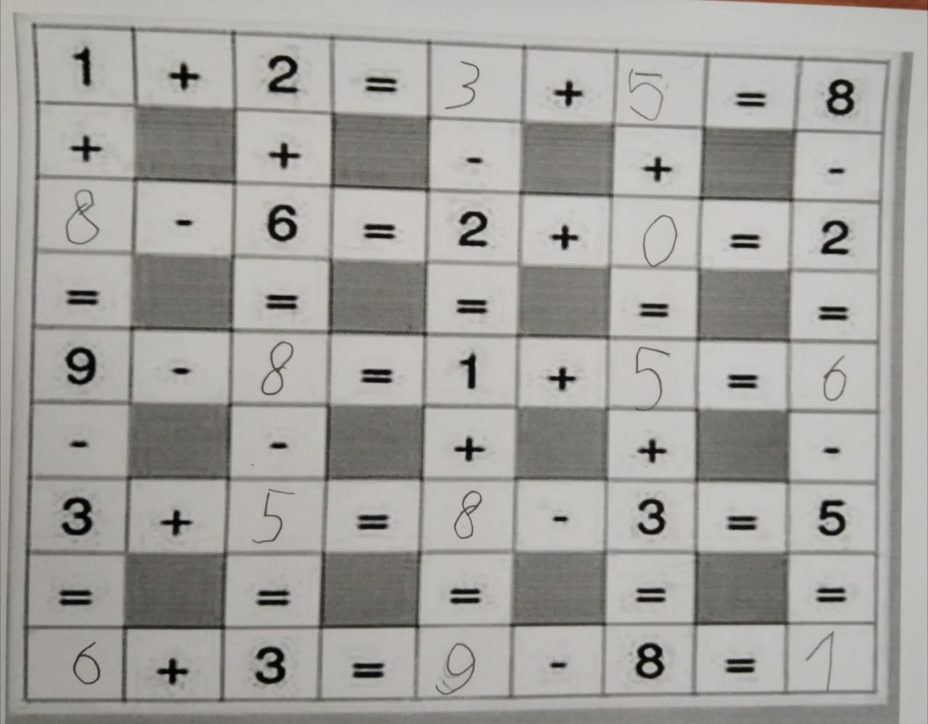

Аппликация

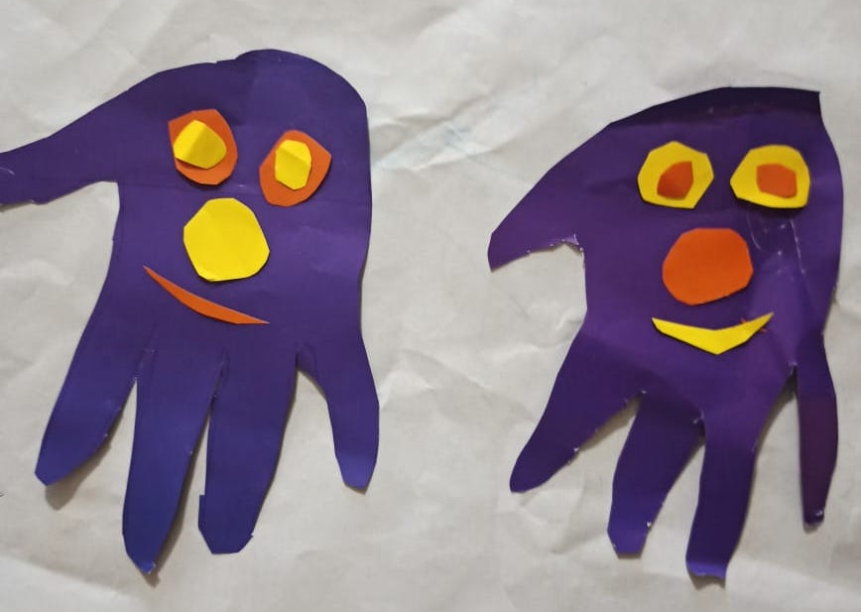

Конструирование

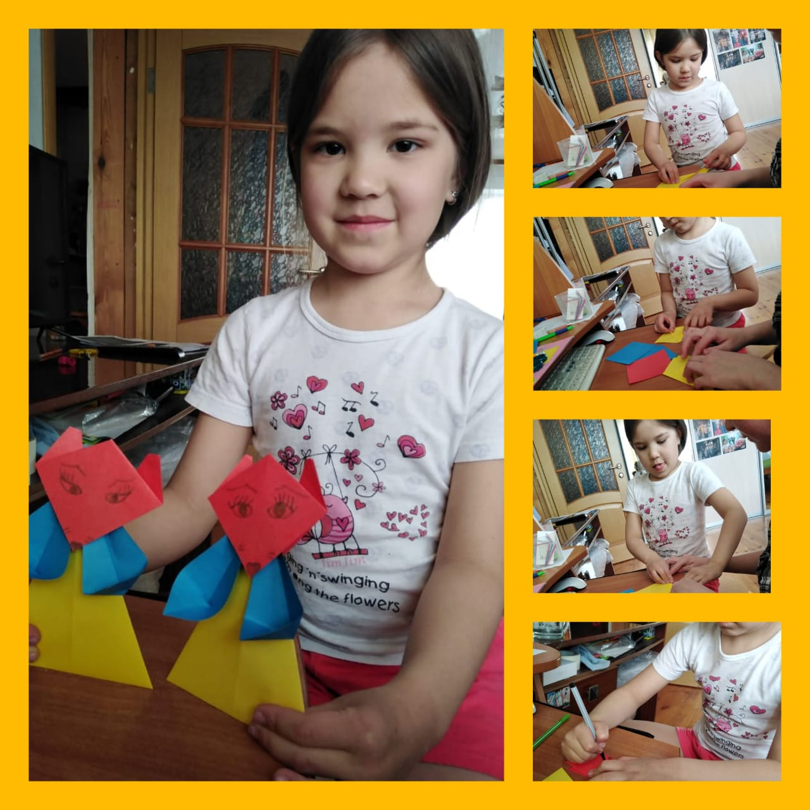

Рисование

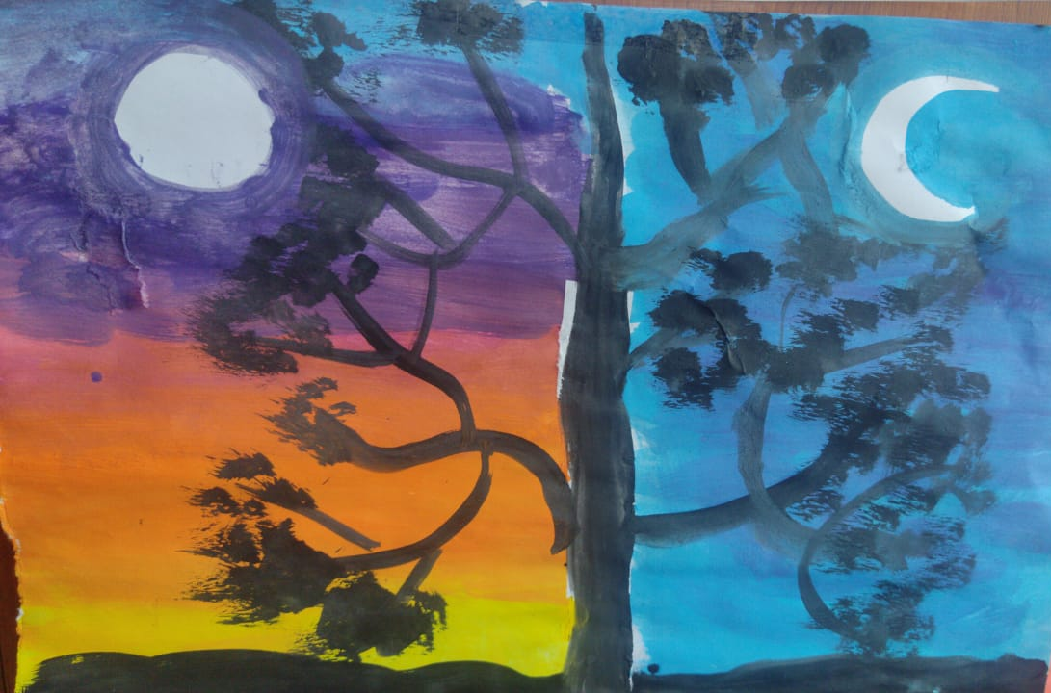

Лепка по замыслу

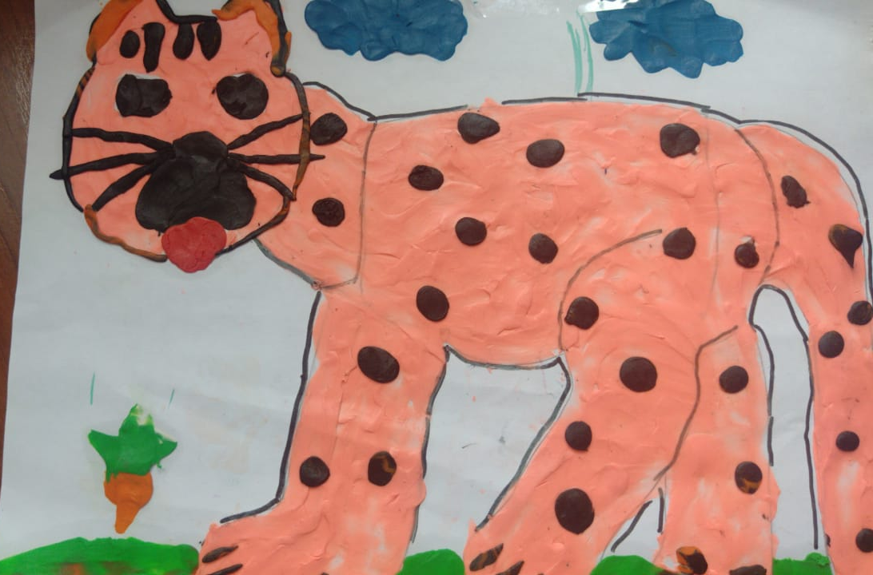

Проект «Спасибо деду за Победу!»

